Civilisation : La France et ses régions

Sinds 2016 heeft Frankrijk haar regio’s verminderd om administratieve- en economische redenen. Voorheen bestond Frankrijk uit 22 regio’s; nu zijn het er nog maar 13.

**1. Bekijk de kaart op de volgende pagina en vul de namen van de Franse regio’s in. Probeer in eerste instantie geen hulpmiddelen te gebruiken.**

**Kies uit de volgende regio’s:**

GRAND-EST | PROVENCE-ALPES-CÔTE D’AZUR | AUVERGNE-RHÔNE-ALPES | BRETAGNE | HAUTS-DE-FRANCE | OCCITANIE | CORSE | ÎLE-DE-FRANCE | NORMANDIE |

NOUVELLE-AQUITAINE | CENTRE-VAL DE LOIRE | BOURGOGNE-FRANCHE-COMTÉ | PAYS DE LA LOIRE

**2. Elke regio heeft een *chef-lieu de région*: een soort van hoofdstad van de regio.**

**Schrijf de plaatnamen in de juiste regio op.**

**Kies uit de volgende plaatsnamen:**

Marseille – Toulouse – Lille – Nantes – Lyon – Paris – Rouen – Rennes – Ajaccio – Orléans – Strasbourg – Dijon – Bordeaux

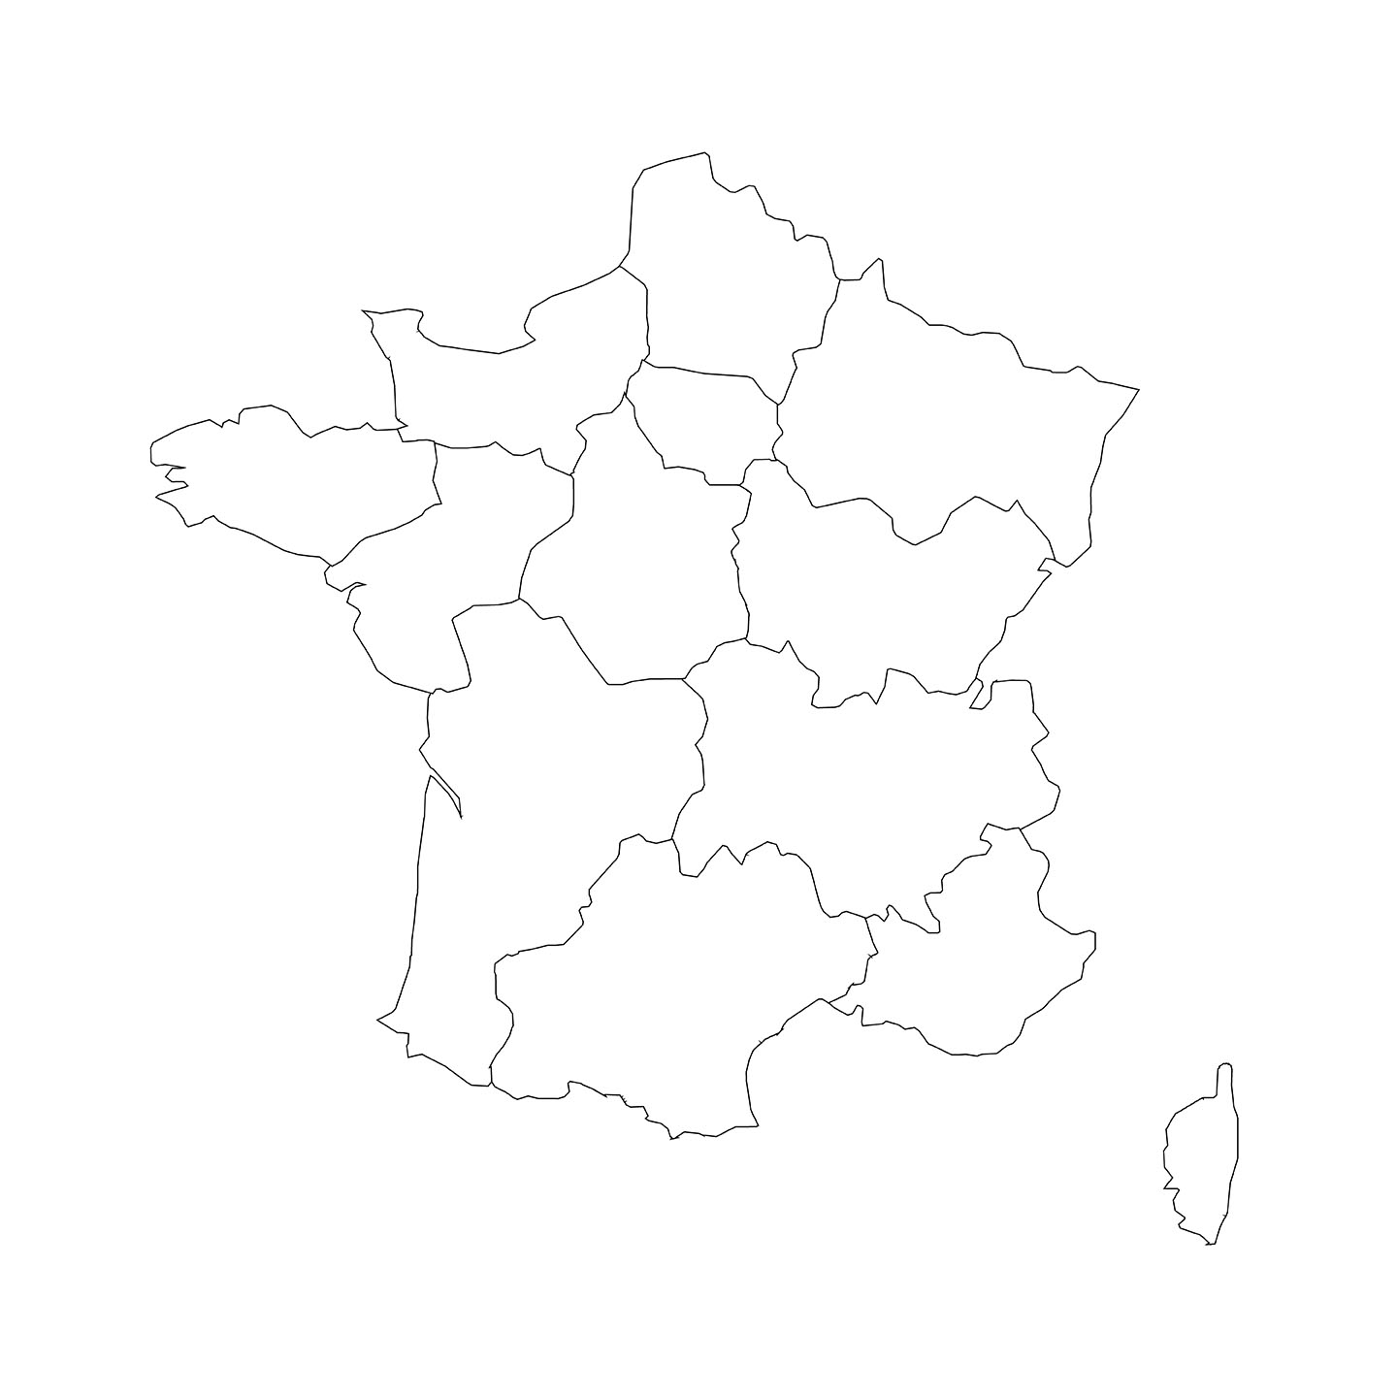

**3. Zoals je eerder hebt gelezen, heeft Frankrijk sinds 2016 negen regio’s minder. Dat betekent dat sommige regio’s zijn samengevoegd.**

**Uit welke regio’s bestonden enkele hedendaagse regio’s? Bekijk** [**http://fandefle.com/2015/04/13/avant-apres-la-reforme-des-regions-en-4-points/**](http://fandefle.com/2015/04/13/avant-apres-la-reforme-des-regions-en-4-points/) **en vul onderstaand schema in.**

|  |  |
| --- | --- |
| **À partir de 2016** | **Avant 2016** |
| Hauts-de-France |  |
| Grand-Est |  |
| Occitanie |  |
| Nouvelle-Aquitaine |  |
| Normandie |  |

**4. Tijd over? Zoek op Google een geografische afbeelding van Frankrijk en haar rivieren.** Teken vervolgens de volgende rivieren op je Franse kaart:

- La Loire

- Le Rhône

- La Garonne

- La Seine

- Le Rhin

Connaissez-vous bien la France ?

Beantwoord onderstaande vragen vul de antwoorden in de puzzel in. Gebruik eventueel het internet op antwoorden op te zoeken.

|  |  |  |  |  |  |  |  |  |  |  |  |  |  |  |  |  |  |  |  |  |  |  |  |  |  |  |
| --- | --- | --- | --- | --- | --- | --- | --- | --- | --- | --- | --- | --- | --- | --- | --- | --- | --- | --- | --- | --- | --- | --- | --- | --- | --- | --- |
|  |  |  |  |  |  |  |  |  | 1 |  |  |  | 2 |  |  |  |  |  |  |  |  |  |  |  |  |  |
|  |  |  |  |  |  |  |  |  |  |  |  |  |  |  |  |  |  |  |  |  |  |  |  |  |  |  |
|  |  |  |  |  |  |  |  |  |  | 3 |  |  |  |  |  |  |  |  |  |  |  |  |  |  |  |  |
|  |  |  |  |  |  |  |  |  | 4 |  |  |  |  |  |  |  |  |  |  |  |  |  | 5 |  |  |  |
|  |  |  |  |  |  |  |  |  |  |  |  |  |  |  |  |  |  |  |  | 6 |  |  |  |  |  |  |
|  |  |  |  |  |  |  |  |  |  |  |  |  |  |  |  |  | 7 |  |  |  |  |  |  |  |  |  |
|  |  |  |  |  |  |  |  |  |  |  |  |  |  |  |  |  |  |  |  |  |  |  |  |  |  |  |
|  |  |  |  |  | 8 |  | 9 |  |  |  |  |  |  |  |  |  |  |  |  |  |  |  |  |  |  | 10 |
|  |  |  |  |  |  |  | 11 |  |  |  |  |  |  |  |  |  |  |  | 12 |  |  |  |  |  |  |  |
|  |  |  |  |  |  |  |  |  |  |  |  |  |  |  |  |  |  |  |  |  |  |  |  |  |  |  |
|  |  |  |  | 13 |  |  |  |  | 14 |  |  |  |  |  |  |  |  |  |  |  |  |  |  |  |  |  |
|  |  |  |  |  |  |  |  |  |  |  |  |  |  |  |  |  |  |  |  |  |  |  |  | 15 |  |  |
|  |  |  |  |  |  |  |  |  |  |  |  |  |  |  |  |  |  | 16 |  |  |  |  |  |  |  |  |
|  |  |  |  |  |  |  |  |  |  |  | 17 |  |  |  |  |  |  |  |  |  |  |  |  |  |  |  |
| 18 |  |  |  |  |  |  |  |  |  |  |  |  |  |  |  |  |  |  |  |  |  |  |  |  |  |  |
|  |  |  |  |  |  |  |  |  |  |  |  |  |  |  |  |  | 19 |  |  |  |  |  |  |  |  |  |
|  |  |  |  |  |  |  | 20 |  |  |  |  |  |  |  |  |  |  |  |  |  |  |  |  |  |  |  |
|  |  |  |  |  |  | 21 |  |  |  |  |  |  |  |  |  |  |  |  |  |  |  | 22 |  |  |  |  |
|  |  |  |  |  |  |  |  |  |  |  |  |  |  |  |  |  |  |  |  |  |  |  |  |  |  |  |
|  |  |  |  |  |  |  |  |  |  |  |  |  |  |  |  |  |  |  |  |  |  |  |  |  |  |  |
|  |  |  |  |  |  |  |  |  |  |  |  |  |  |  |  |  |  |  |  |  |  |  |  |  |  |  |
|  |  |  |  |  |  |  |  |  |  |  |  |  |  |  |  |  |  |  |  |  |  |  |  |  |  |  |
|  |  |  |  |  |  |  |  |  |  |  |  |  |  |  |  |  |  |  |  |  |  |  |  |  |  |  |
|  |  |  |  |  |  |  | 23 |  |  |  |  |  |  |  |  |  |  |  |  |  |  |  |  |  |  |  |

**HORIZONTALEMENT**

**1.** Hoe worden de spelers uit het Franse nationale elftal genoemd?

**4.** Welk dier mag niet de naam van Napoleon dragen? Noteer het Nederlandse woord.

**7.** Hoe heet de bekendste Franse schimmelkaas?

**11.** De Eiffeltoren wordt om de … jaar geverfd. Noteer het getal voluit in het Frans.

**12.** Welke koning is in 1793 onthoofd?

**13.** Wat is de naam van het Franse volkslied?

**18.** Hoe noem je het tussendoortje dat men meestal rond 16.00 uur eet?

**19.** Welk Frans kaasgerecht eet men veel in de wintermaanden?

**21.** Hoe wordt de snelweg van Parijs naar Lyon genoemd?

**23.** Welk dier staat symbool voor Frankrijk? Noteer het Franse woord.

**VERTICALEMENT**

**2.** Wat is de devise van Frankrijk?

**3**. Welke winkelketen staat in de kerstperiode bekend om de (kerst)decoratie? Galeries …

**5.** Hoe noem je een @ in het Frans?

**6.** Op welke dag viert men in Frankrijk La fête nationale?

**8.** Welke bekende Franse zanger is in oktober 2018 op 94-jarige leeftijd overleden?

**9.** In de vorm van welk dier liggen de arrondissementen in Parijs?

**10.** Welk telefoonnummer moet je draaien als je in Frankrijk de brandweer wil spreken?

**14.** Welke rivier verdeelt de stad Parijs in tweeën?

**15.** Wat eten de meeste Fransen tijdens La Chandeleur?

**16.** Wat is een andere Franse naam voor Frankrijk? Noteer het Franse woord.

**17.** Wat is een andere naam voor een pain au chocolat?

**20.** Welke stad in de Auvergne wordt de Parapluhoofdstad genoemd?

**22.** Wat is de naam van de langste rivier in Frankrijk?